**丢卡后如何查询是否被捡到？**

**1、收集箱：**西土城校区的学生一食堂、新食堂、图书馆放置了捡到卡收集箱；沙河校区在综合办公楼106室安保部、综合办公楼318失物招领处，以及综合办公楼205卡务中心设有招领处。每天会有工作人员在将投入收集箱中的校园卡取出并在系统中登记，便于招领。

**2、招领：**遗失卡被在系统中登记后，失主在自助挂失或者补办校园卡时可看到招领提示。（如下图所示）

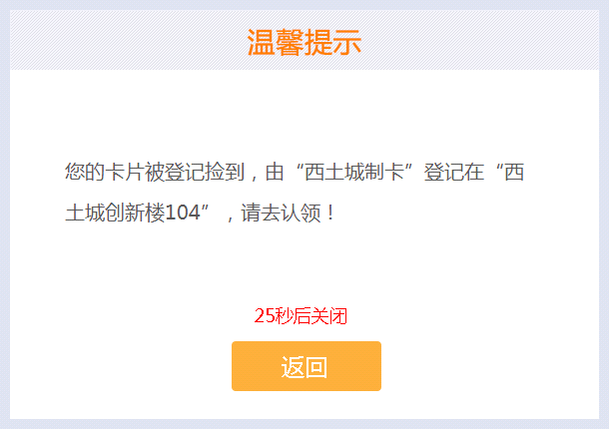

**3、取卡：**看到招领提示后，可在工作时间携带有效证件到各校区卡务中心领取丢失的校园卡。

**“玩校”：**捡到卡的人会在 “玩校”捡到卡中进行登记。失主保持后台接收消息，如卡被捡到则有消息提醒。